后

1.管辖范围右侧范围不正确，同理业务中获取管辖范围应也不对

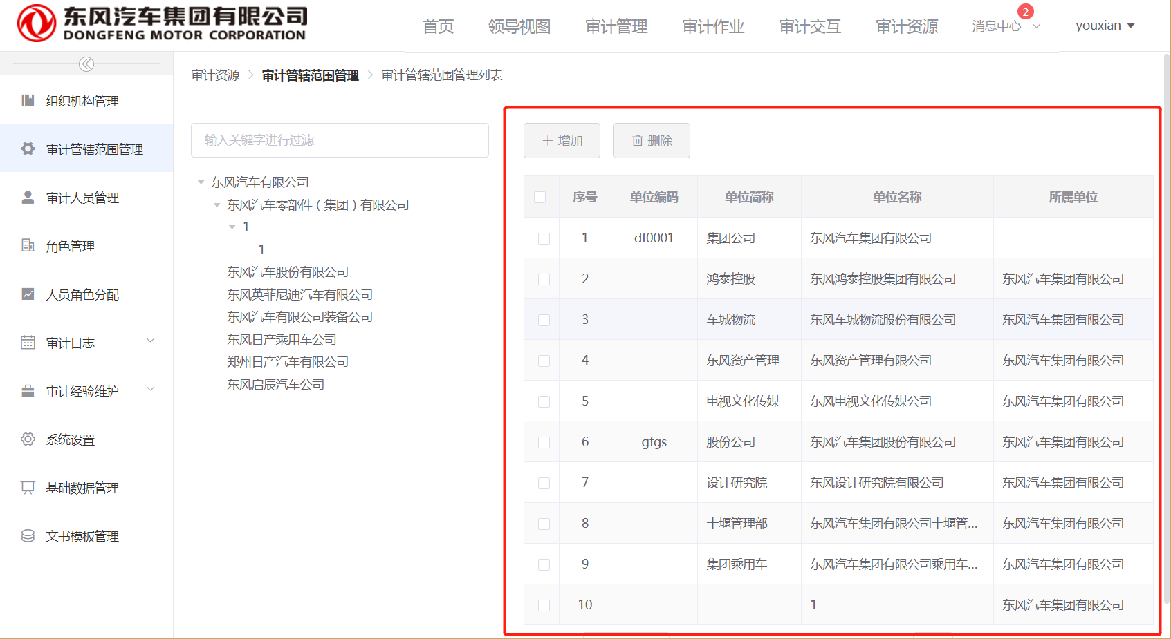

解决方法：默认列表选树根节点ID

2.用户登录名验证逻辑错误（前后）

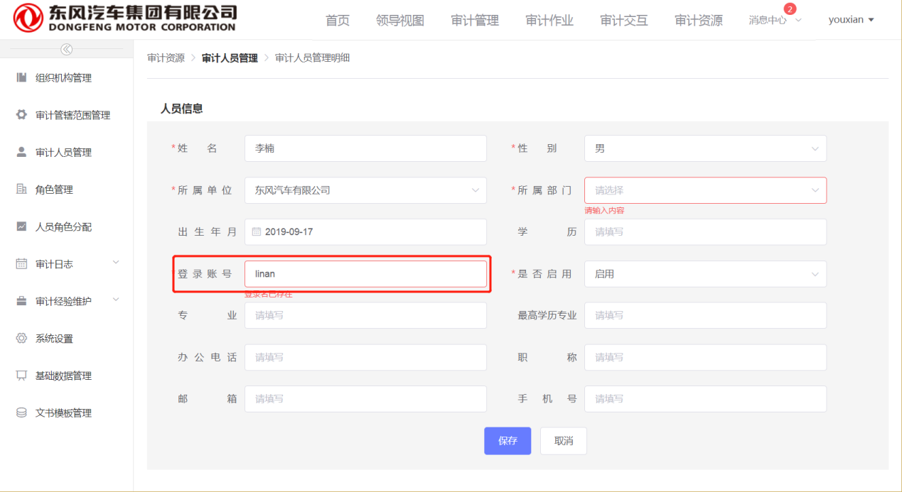

解决方法：编辑时登录名不可编辑 不掉验证接口

3.人员维护右侧列表范围有误

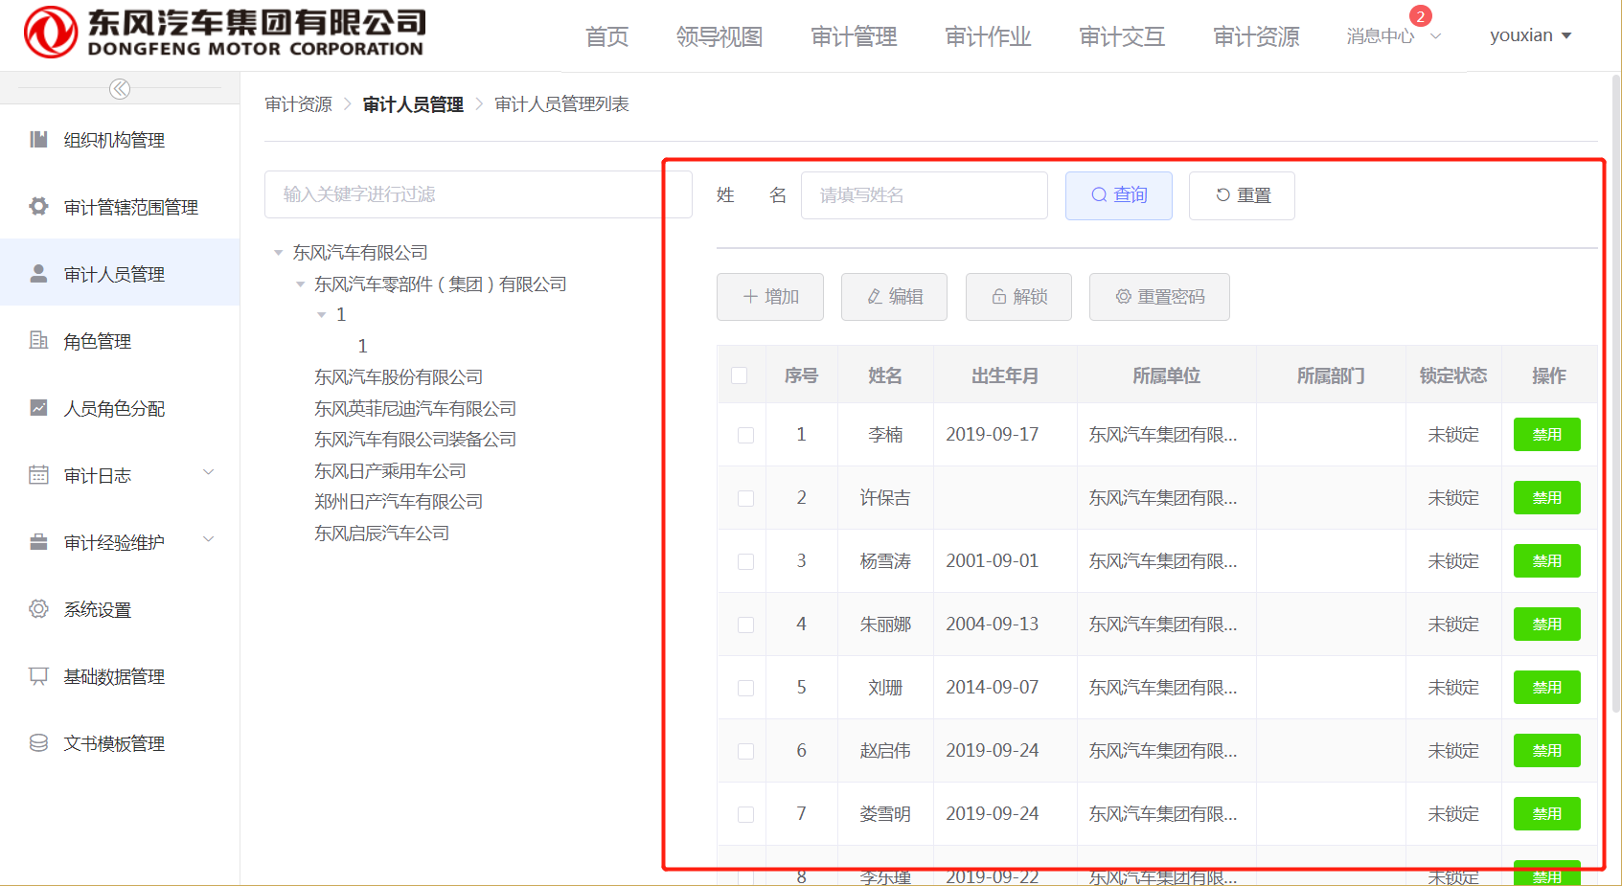

解决方法：获取默认列表时，orgid取树根节点

4.人员角色分配右侧范围不正确

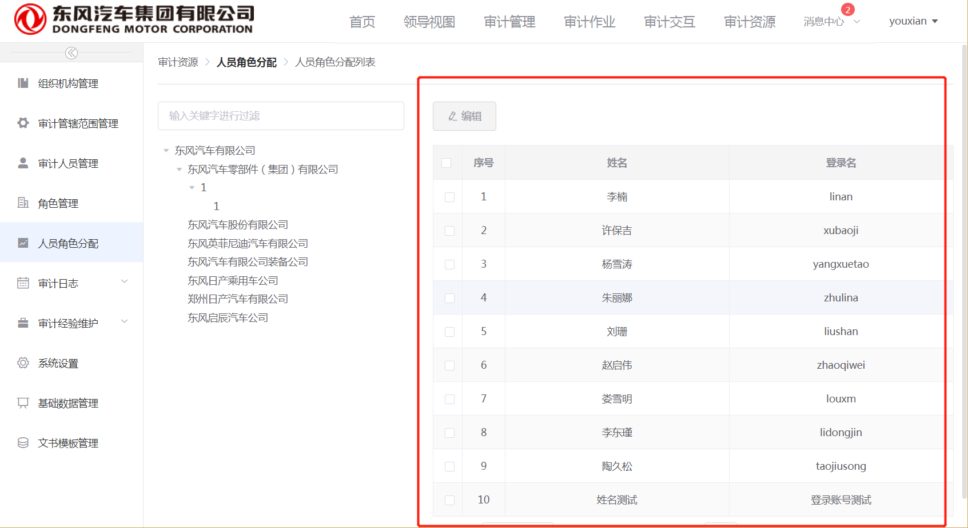

解决方法：获取默认列表时，orgid取树根节点

5.配置保存后，配置替换有误，从启后正常

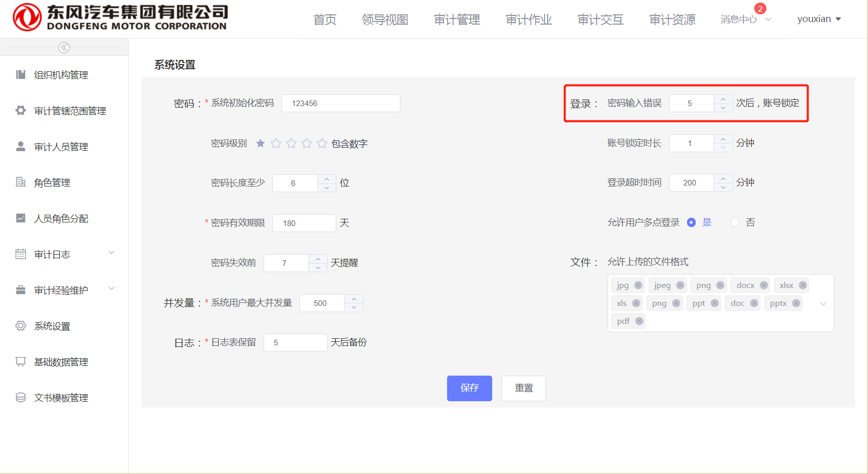

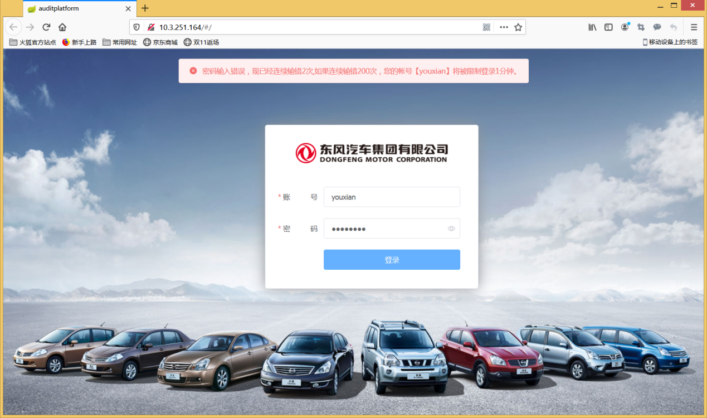

重启后恢复正常

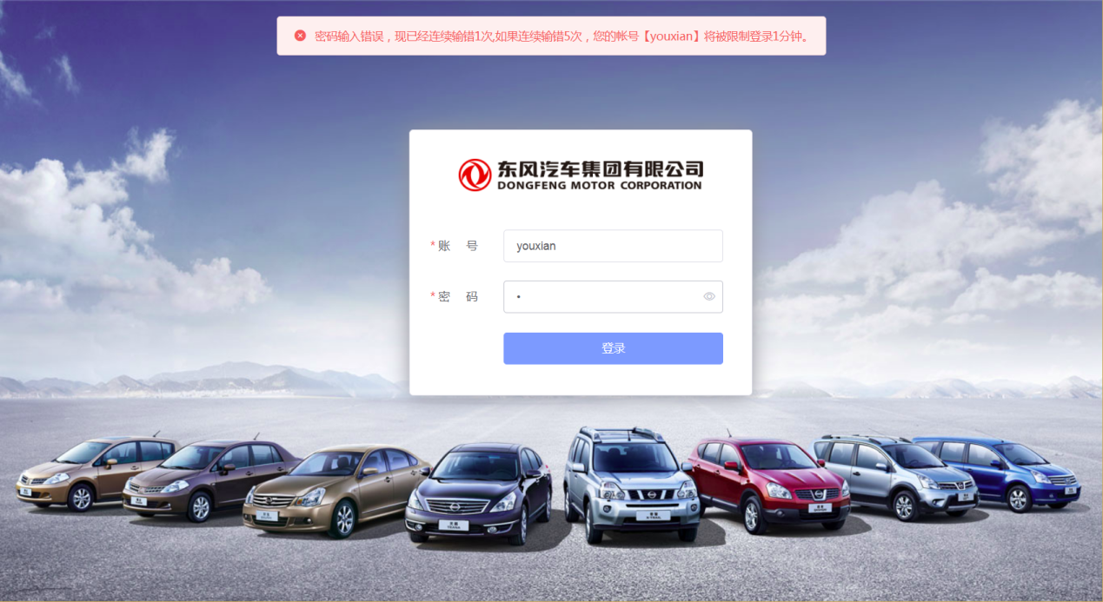

6.文书模板上传后没有显示

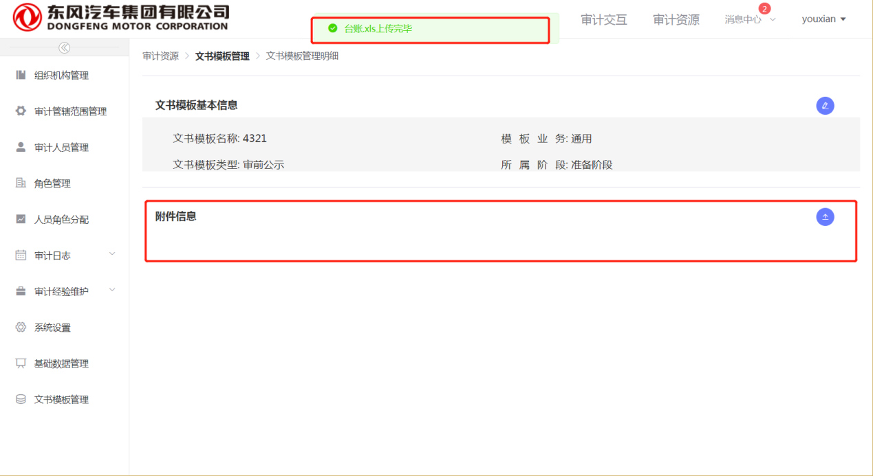

7.提案单被审计单位无数据

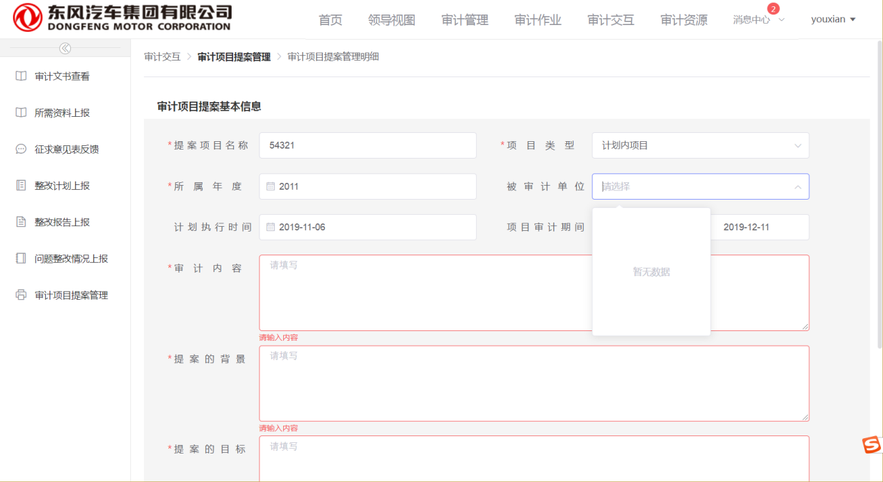

前

1.增加管辖范围时系统错误。缺少条件限定

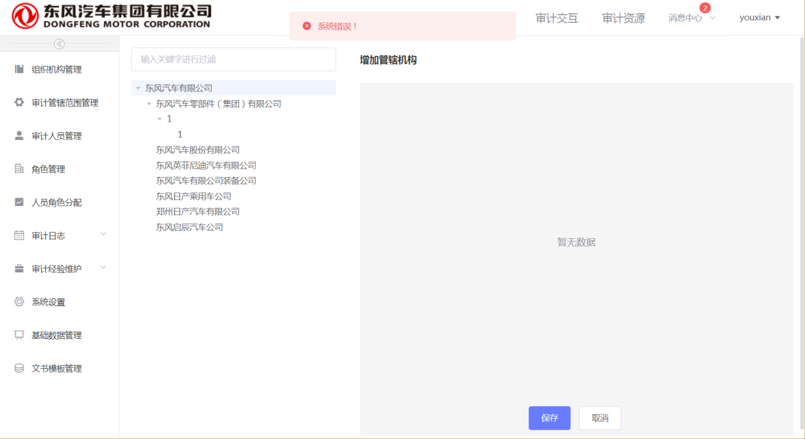

2.页面级变量逻辑错误

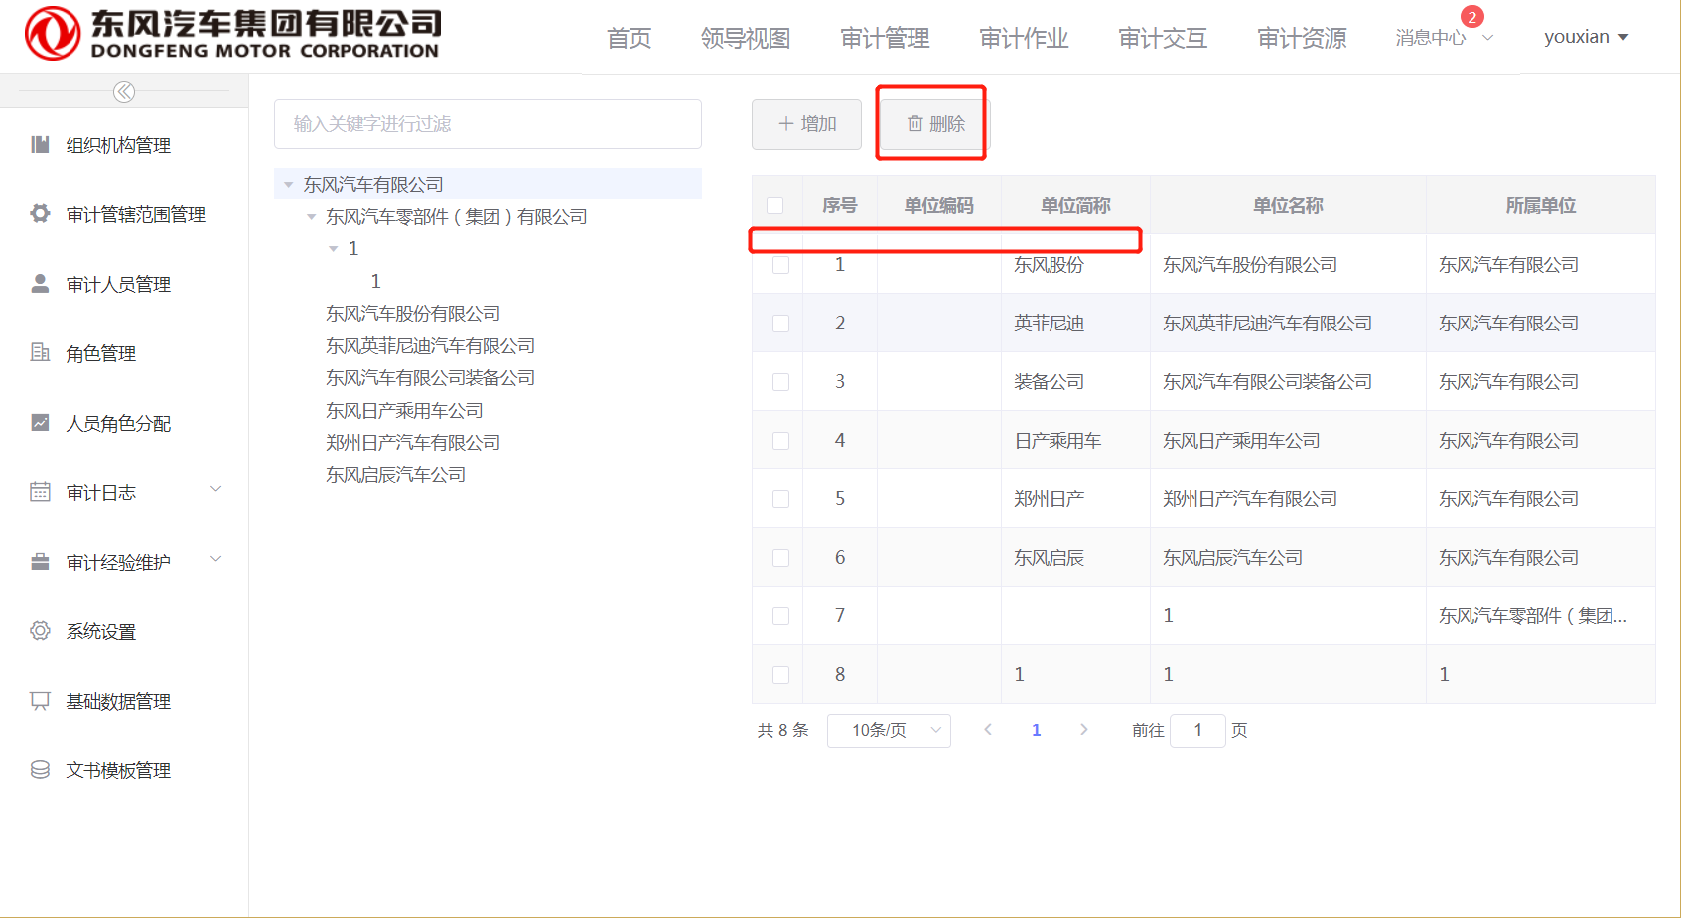

3.审计日志查询条件长度过长

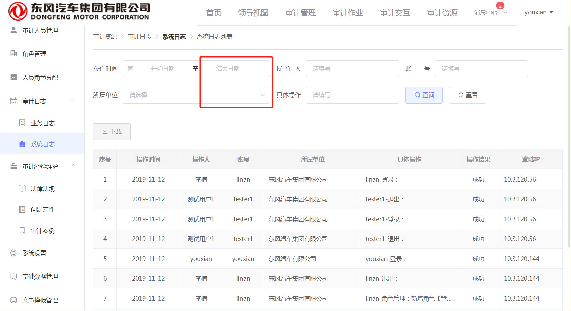

4.提案单页面样式混乱

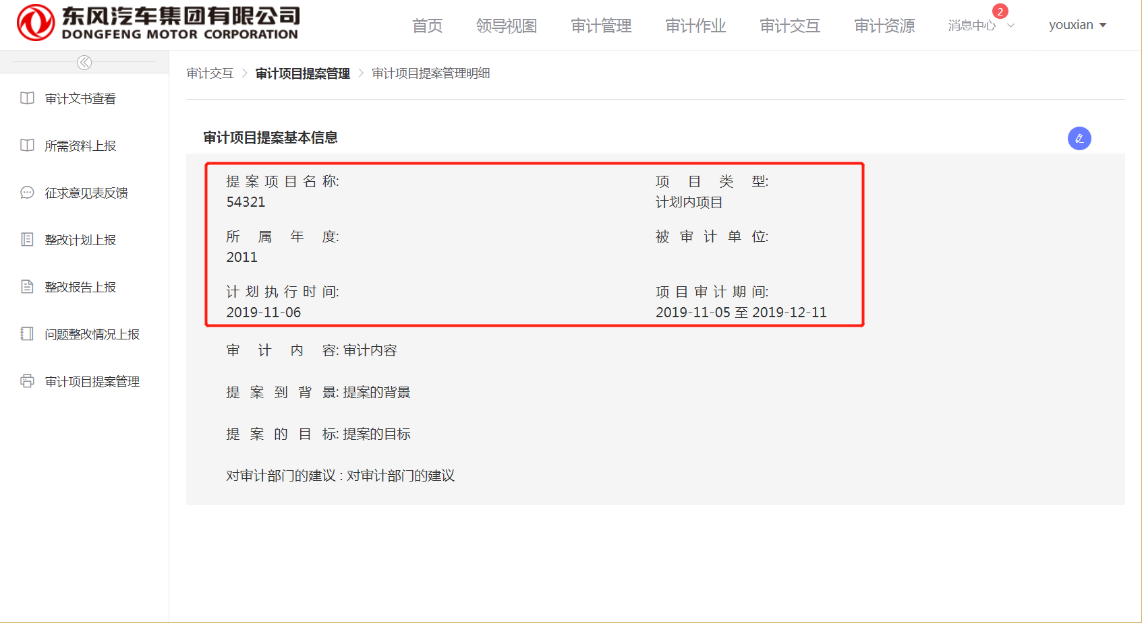

5.页面的取消，统一为切换回非编辑状态。不是跳转回上一页面

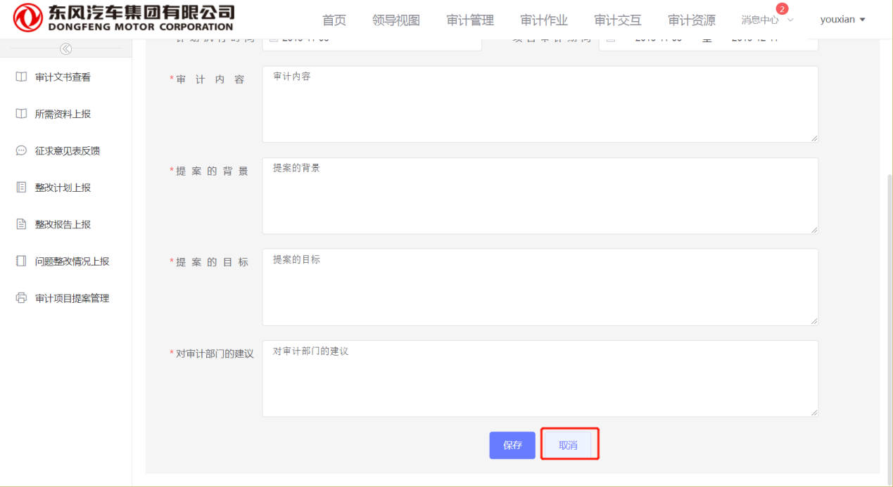

6.页面的label根据不同页面文字设置，input长度统一

